РЕСПУБЛИКА ТАТАРСТАН  БУИНСКИЙ МУНИЦИПАЛЬНЫЙ РАЙОН СОВЕТ НИЖНЕНАРАТБАШСКОГО  СЕЛЬСКОГО ПОСЕЛЕНИЯ | 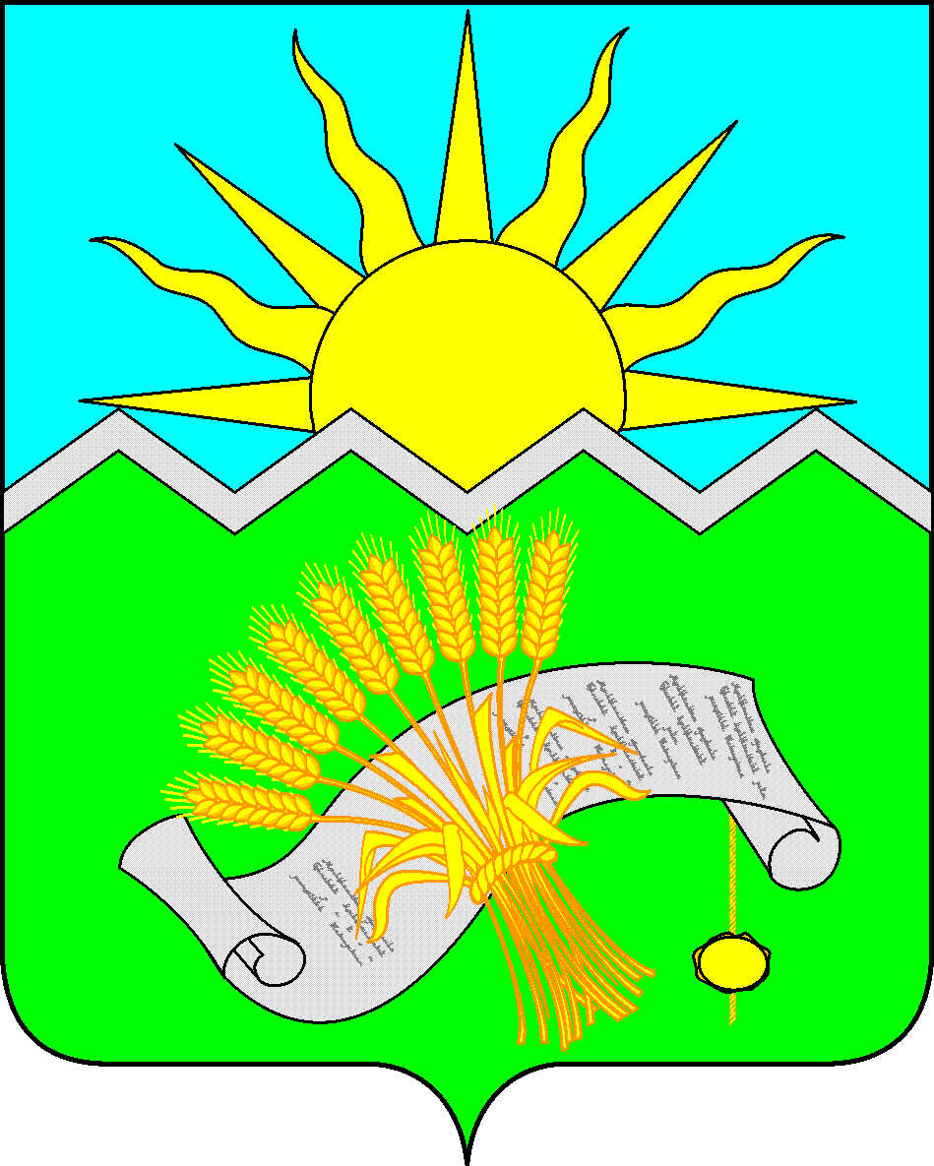 | ТАТАРСТАН РЕСПУБЛИКАСЫ  БУА МУНИЦИПАЛЬ РАЙОНЫ  ТҮБӘН НАРАТБАШ  АВЫЛ ҖИРЛЕГЕ  СОВЕТЫ
РЕШЕНИЕ КАРАР

«05» апрель 2018 нче ел. № 49-2

Буа муниципаль районы
Түбән Наратбаш авыл җирлеге Советы
25.08.2017 нче елның №36-2
карарына үзгәрешләр кертү турында.

“Россия Федерациясендә муниципаль хезмәт турында” 2007 нче елның 02 нче март №25-ФЗ, “Россия Федерациясендә җирле үзидарә оештыруда гомуми принциплар турында” 2003 нче елның 06 нчы октябрь № 131 – ФЗ, 2013 нче елның 25 нче июнь №50- ТРЗ “Муниципаль хезмәтләр турында” ТР Кодексы нигезендә һәм муниципаль норматив хокукый актны закончалык белән яраклаштыру максатыннан ТР Буа муниципаль районы Түбән Наратбаш авыл җирлеге Советы

Карар бирә:

1. ТР Буа муниципаль районы Түбән Наратбаш авыл җирлеге Советының 2017нче елның 25нче август № 36-2 “Буа муниципаль районы Түбән Наратбаш авыл җирлегендә муниципаль хезмәт турында Нигезләмәгә үзгәрешләр кертү турында”гы карарның 1 нче пунктындагы “23.03.2016 № 11-1” сүзләрен “07.09.2016 № 19-1” сүзләренә үзгәртергә.
2. Әлеге карар игълан ителгән көннән үз көченә керә һәм аны Татарстан Республикасының хокукый мәгълүмат порталында http://pravo.tatarstan.ru/ адресы, шулай ук Татарстан Республикасы Буа муниципаль районының рәсми сайтында http://buinsk.tatarstan.ru/ урнаштырырга.
3. Әлеге карарның үтәлешен тикшерүне үз өстемә алам.

Буа муниципаль районы
Түбән Наратбаш авыл
җирлеге башлыгының
урынбасары С.А. Залялов

